ZDOBYLI DODATKOWE KWALIFIAKCJE

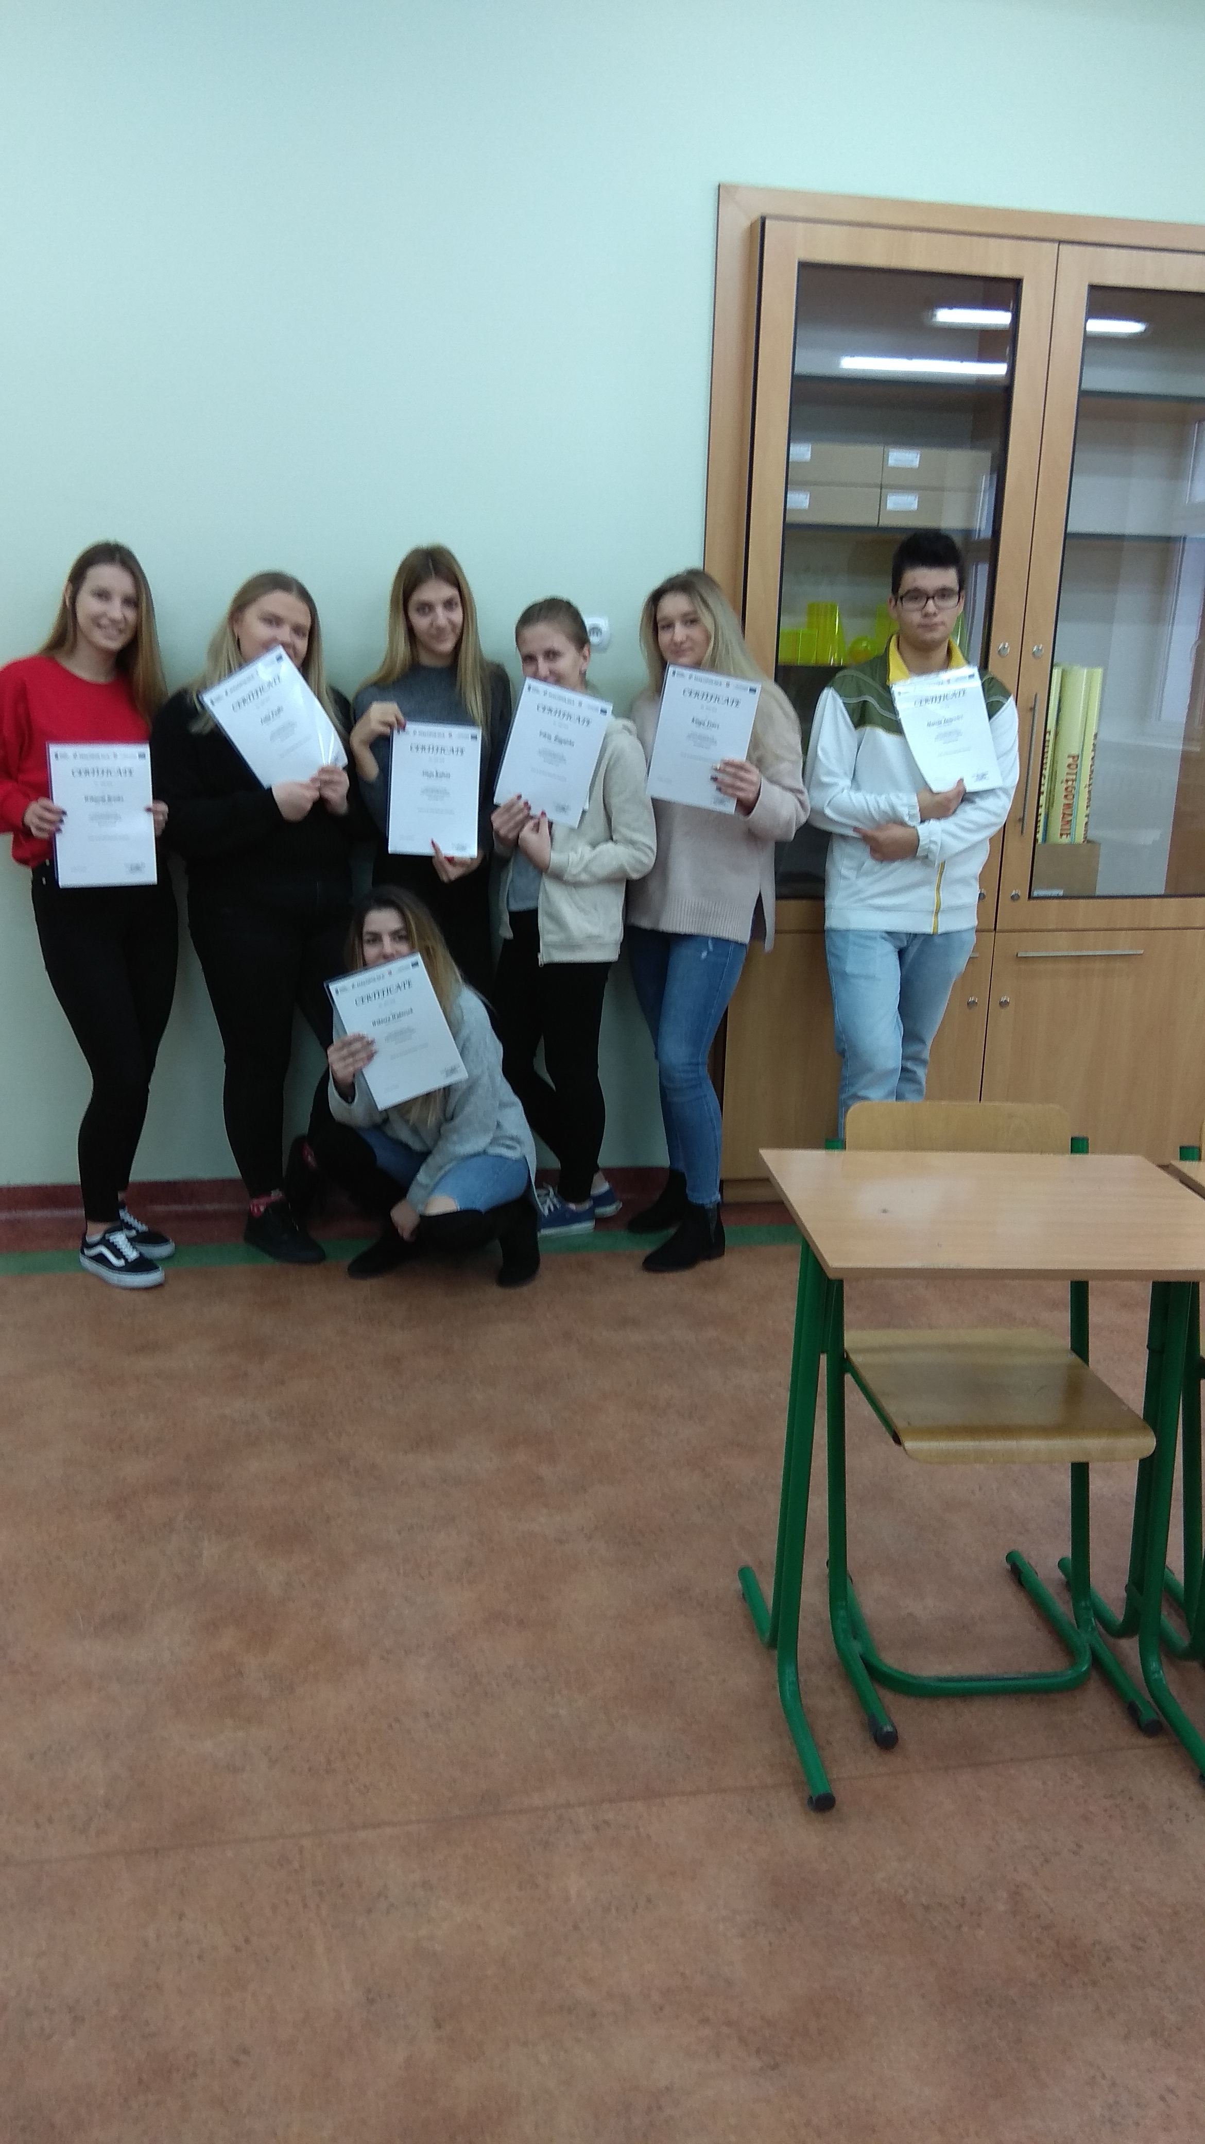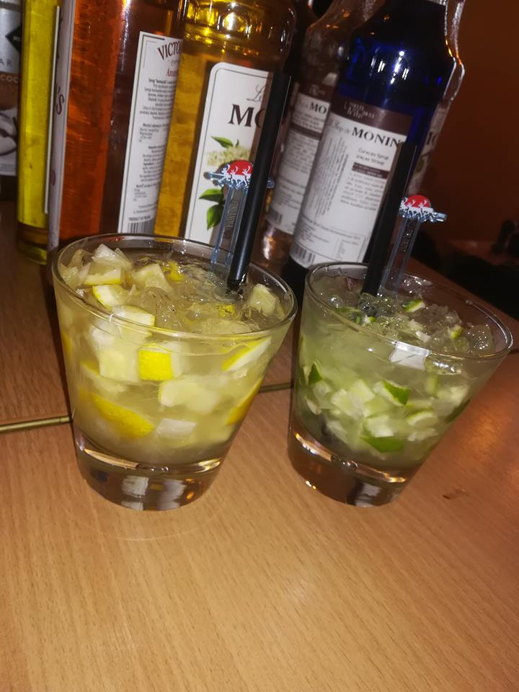
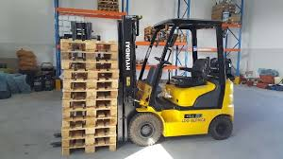
9 uczniów klasy 3 ZSZ i III TI ukończyło kurs obsługi wózka widłowego, zdając pozytywnie egzamin kwalifikacyjny przed Komisją Urzędu Dozoru Technicznego w Krakowie. Wszyscy otrzymali zaświadczenia kwalifikacyjne uprawniające do obsługi urządzeń transportu bliskiego.
Natomiast w branży gastronomicznej 10 uczniów klasy III i IV TG ukończyło kurs barmański otrzymując Certyfikaty w języku polskim, angielskim i niemieckim, potwierdzające zdobyte kwalifikacje.
Wszystkim uczestnikom GRATULUJEMY !!!
Kursy zorganizowane były w ramach projektu ,,Mistrzowie w zawodzie”.
Wszystkie kursy realizowane w ramach projektu są BEZPŁATNE.

